IV РЕГИОНАЛЬНЫЙ ЧЕМПИОНАТ
«МОЛОДЫЕ ПРОФЕССИОНАЛЫ» WORLDSKILLS RUSSIA КУРСКОЙ ОБЛАСТИ
30 октября 2018 г. состоялся первый конкурсный день IV Регионального чемпионата «Молодые профессионалы» (WorldSkillsRussia) Курской области.
Участники выполнили два конкурсных задания:
1.Модуль 1. «Общекультурное развитие»
Подготовка и проведение виртуальной экскурсии.
Разинков Андрей, Дуленкова Анастасия, Ештокина Ксения и участники из ОБПОУ «Рыльский социально-педагогический колледж» подготовили и провели виртуальную экскурсию по естественнонаучному направлению «Морские глубины».
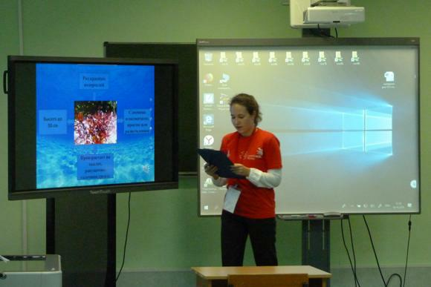
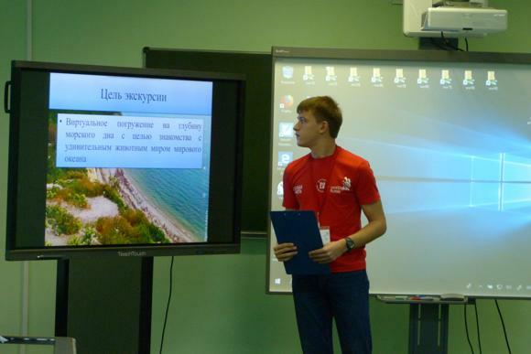
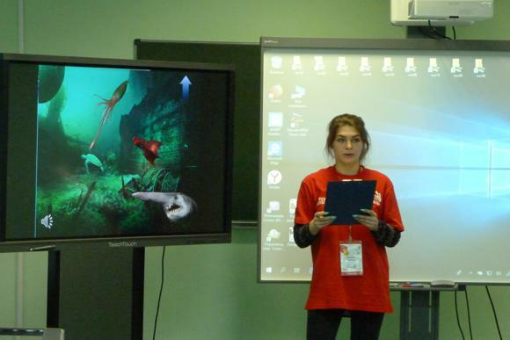
2. Модуль 3. «Взаимодействие с родителями и сотрудниками образовательного учреждения»
Подготовка и проведение обучающего интерактива по решению ситуативной педагогической задачи.
ГТРК «Курск» показало конкурсную площадку по компетенции Преподавание в младших классах и интервью главного регионального эксперта Родионовой В.В.
